**ZIELĘCICE**

**Rury betonowe i żelbetowe VibroPipe z uszczelką zintegrowaną**

|  |  |  |  |  |  |  |
| --- | --- | --- | --- | --- | --- | --- |
| **WYMIARY OGÓLNE** | | | | **CIĘŻAR** | **DOPUSZCZALNE OBCIĄŻENIE** | |
| D | da | S | L | G | BETONOWA | ŻELBETOWA |
| mm | mm | mm | mm | kg/szt | kN/m | kN/m |
| 300 | 440 | 70 | 3000 | 680 | – | 120 |
| **400** | **540** | **70** | **3000** | **870** | **80** | **115** |
| 500 | 650 | 75 | 3000 | 1200 | 65 | 100 |
| **600** | **760** | **80** | **3000** | **1500** | **70** | **105** |
| 700 | 880 | 90 | 3000 | 1900 | 70 | 100 |
| 800 | 1000 | 100 | 3000 | 2400 | 80 | 120 |
| 900 | 1120 | 110 | 3000 | 2900 | – | 120 |
| 1000 | 1240 | 120 | 3000 | 3650 | – | 150 |
| 1200 | 1480 | 140 | 3000 | 5200 | – | 180 |

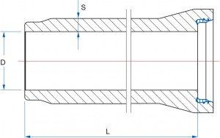Rura z uszczelką zintegrowaną

Zastosować rury betonowe bez uszczelki zintegrowanej. Połączenie rur obsypać żwirem filtracyjnym.